**Identificación**

**

|  |  |
| --- | --- |
| **Versión** | 1.0 |
| **Proyecto** | Site_CulturaDeportes01 |
| **Fecha** | 24/05/2016 |
| **Elaborado por** | Estefani Garduño Alvarado |
| **Localización del Documento** | [Repositorio, Localización] |
| **Documento base** | Ninguno |
|  |  |
| **Autorizaciones** | |
| **Nombre** | **Fecha Autorización** |
| Estefani Garduño Alvarado | 24/05/2016 |
| Yesica Mejia Ramirez | 24/05/2016 |
|  |  |
|  |  |
| **Distribución** | |
| **Nombre** | **Fecha Recepción** |
| Estefani Garduño Alvarado | 25/05/2016 |
|  |  |
|  |  |

**Control de cambios**

|  |  |  |  |
| --- | --- | --- | --- |
| **Control de Cambios** | | | |
| **Versión** | **Fecha** | **Participante** | **Descripción del Cambio** |
| 1.0 | 25/05/2016 | Yesica Mejia Ramirez | Se cambiaron los colores actuales a los colores de la institución a la que va dirigida el proyecto (azul marino, guinda y negro). |
|  |  |  |  |
|  |  |  |  |

**

***CICLO DE VIDA***

Versión: [1.0]

Elaborado por: [Yesica Mejia Ramirez]

Fecha de revisión: [24/05/2016]

**Control de cambios**

**

|  |  |
| --- | --- |
| **Id. Proyecto** |  |
| **Nombre del Proyecto** | Site_CulturaDeportes01 |
| **Fecha** | 24/05/2016 |
| **Elaborado por** | Estefani Garduño Alvarado |
| **Localización del Documento** | [Repositorio, Localización] |
|  | Ninguno |

|  |  |  |  |
| --- | --- | --- | --- |
| **Historial de Cambios** | | | |
| **Versión** | **Fecha** | **Participante** | **Descripción del Cambio** |
|  |  |  |  |
|  |  |  |  |
|  |  |  |  |

**Ciclo de Vida**

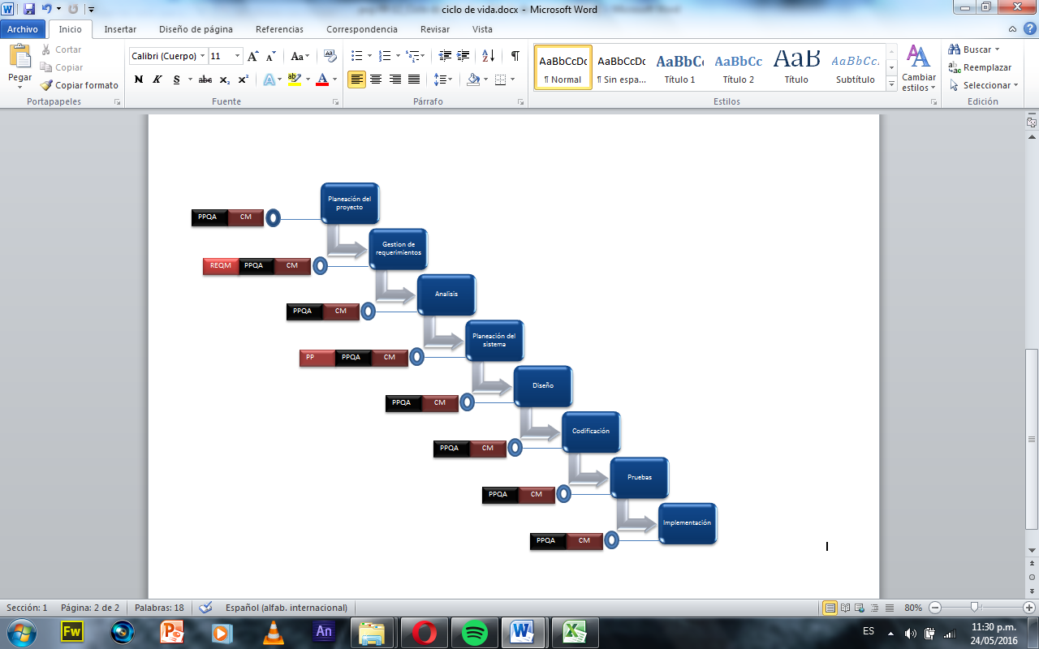

**Planeación del Proyecto**

En esta fase se definen cada una de las tareas a desarrollar para la construcción del proyecto, así como asignar los recursos que se emplearán para la realización del mismo, los tiempos asignados a cada una de las tareas y los hitos asignados a cada fase.

**Gestión de los requerimientos**

Se especificaran los requerimientos funcionales y no funcionales de la aplicación y se asignarán los mismos a los responsables de llevarlos a cabo de acuerdo al rol de cada miembro del equipo desarrollador.

**Planeación del Sistema**

Se integran todas las tareas que se ejecutarán para armar la aplicación.

**Diseño**

Se integran todos los diagramas UML de la aplicación (casos de uso, secuenciales, de clases), así como los diagramas de la base de datos E-R y R, también se realizan los bocetos de las distintas interfaces que integraran a la aplicación web.

**Codificación**

En base a el diagrama relacional se codificará la base de datos, posteriormente se codificará la aplicación web con sus respectivas interfaces, clases, conexión a la base de datos.

**Pruebas**

En esta etapa se realizarán las pruebas de caja blanca a cada uno de los módulos.

**Implementación**

Ya terminada la aplicación web se entrega al cliente, subiendo la misma al servidor elegido, así también se entrega el manual de usuario.

**Mantenimiento**

La etapa de mantenimiento estará a cargo del super administrador de la aplicación.

**Administración de la configuración**

Su principal función del Plan CM es administrar la integridad de los elementos de configuración que se generarán a lo largo del proyecto, también identificar y definir los elementos en el sistema, controlando el cambio de estos elementos a lo largo de su ciclo de vida, registrando y reportando el estado de los elementos y las solicitudes de cambio.